关于移动图书馆app账号密码登录问题的说明
三种登录方式：
（初次使用需手机号注册，使用鲁东大学统一身份认证的学号或工号、密码登录）

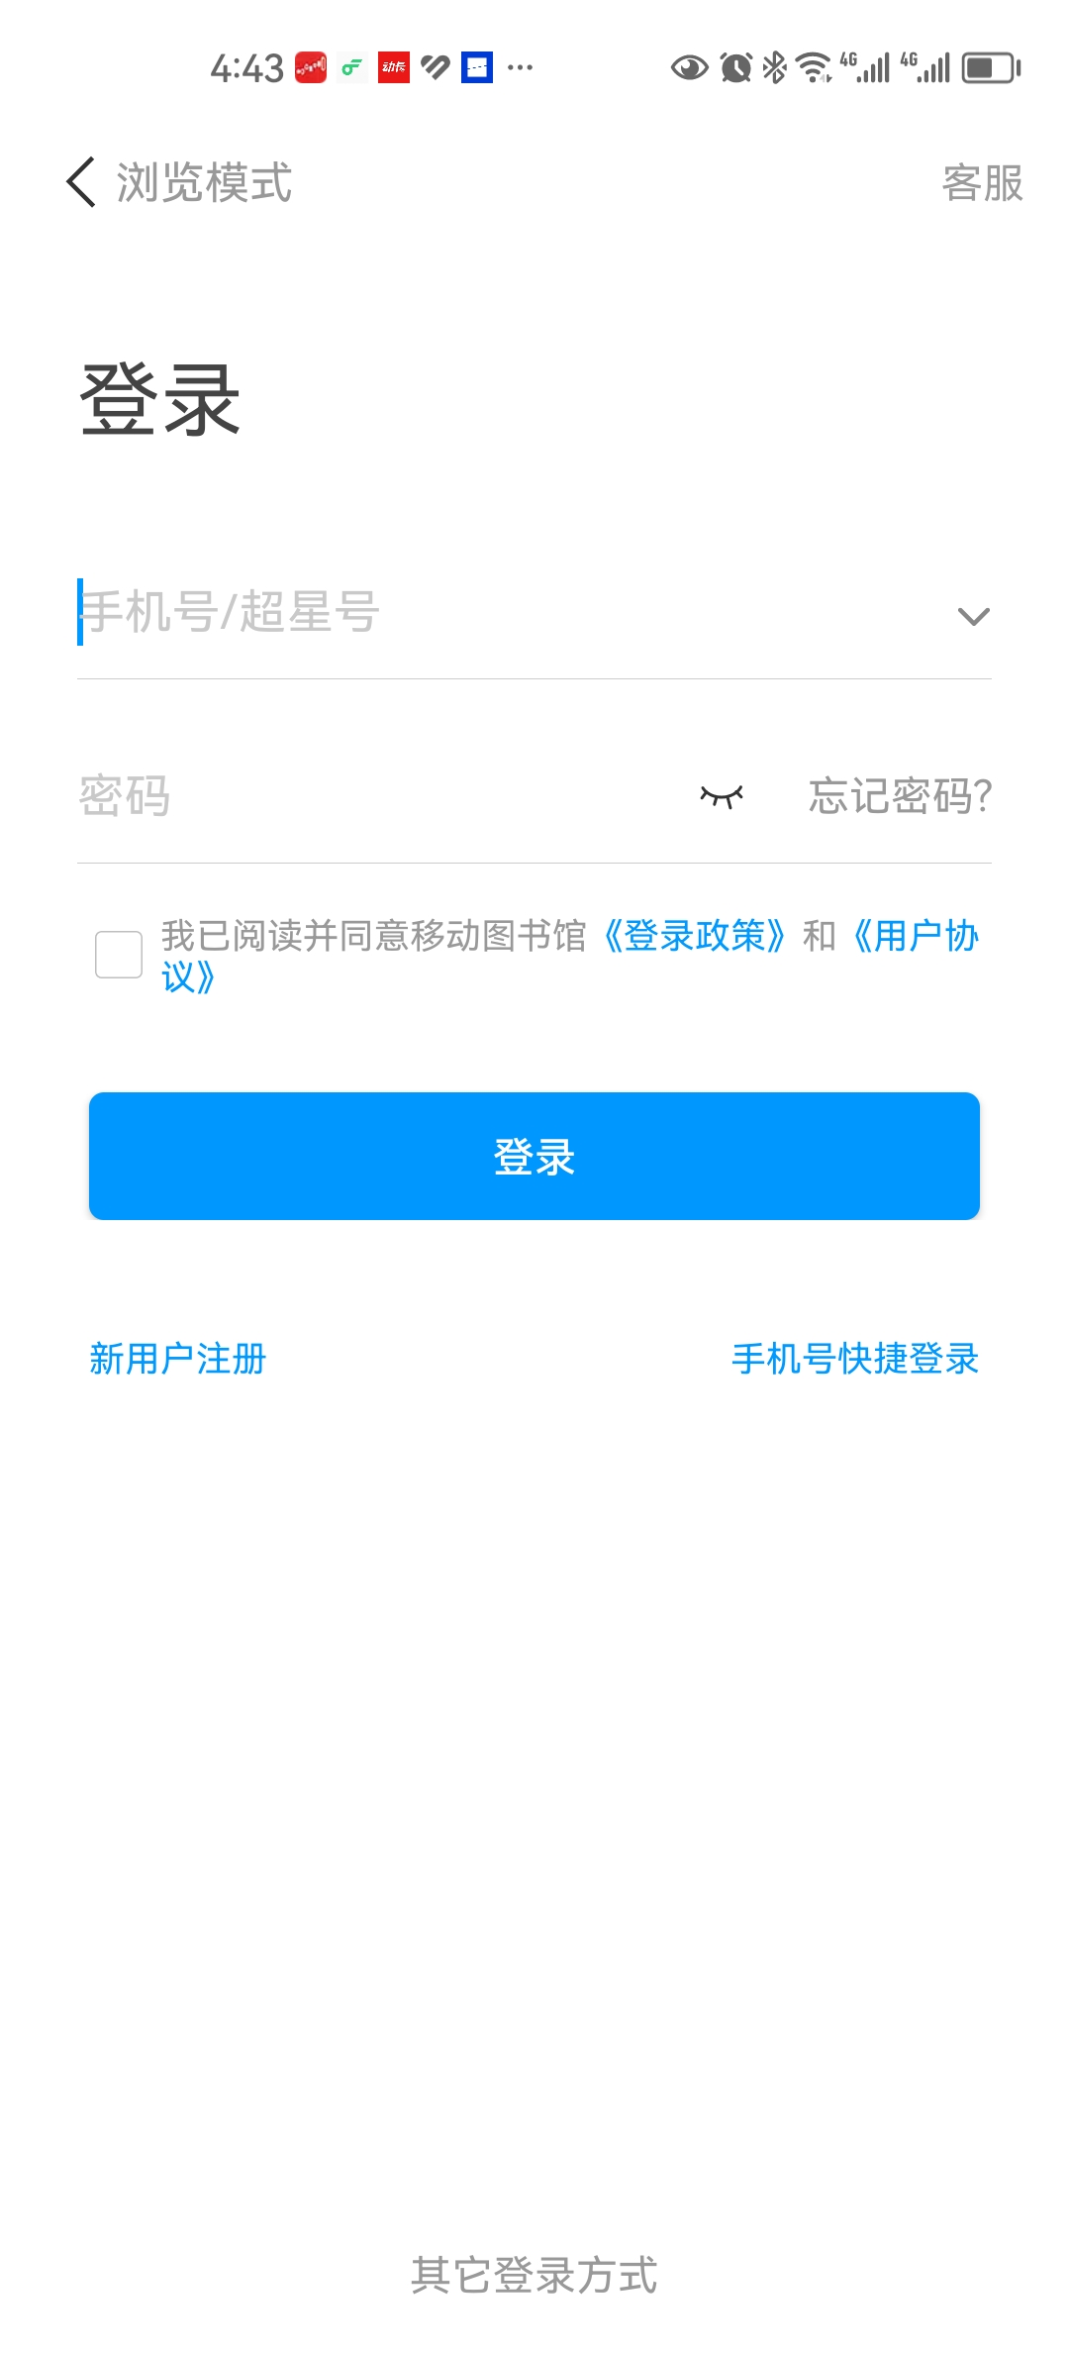
1
3
2
- 手机号快捷登录（要求手机号验证码）；

- 其他登录方式即统一身份认证账号密码（单位名称选择鲁东大学图书馆）；
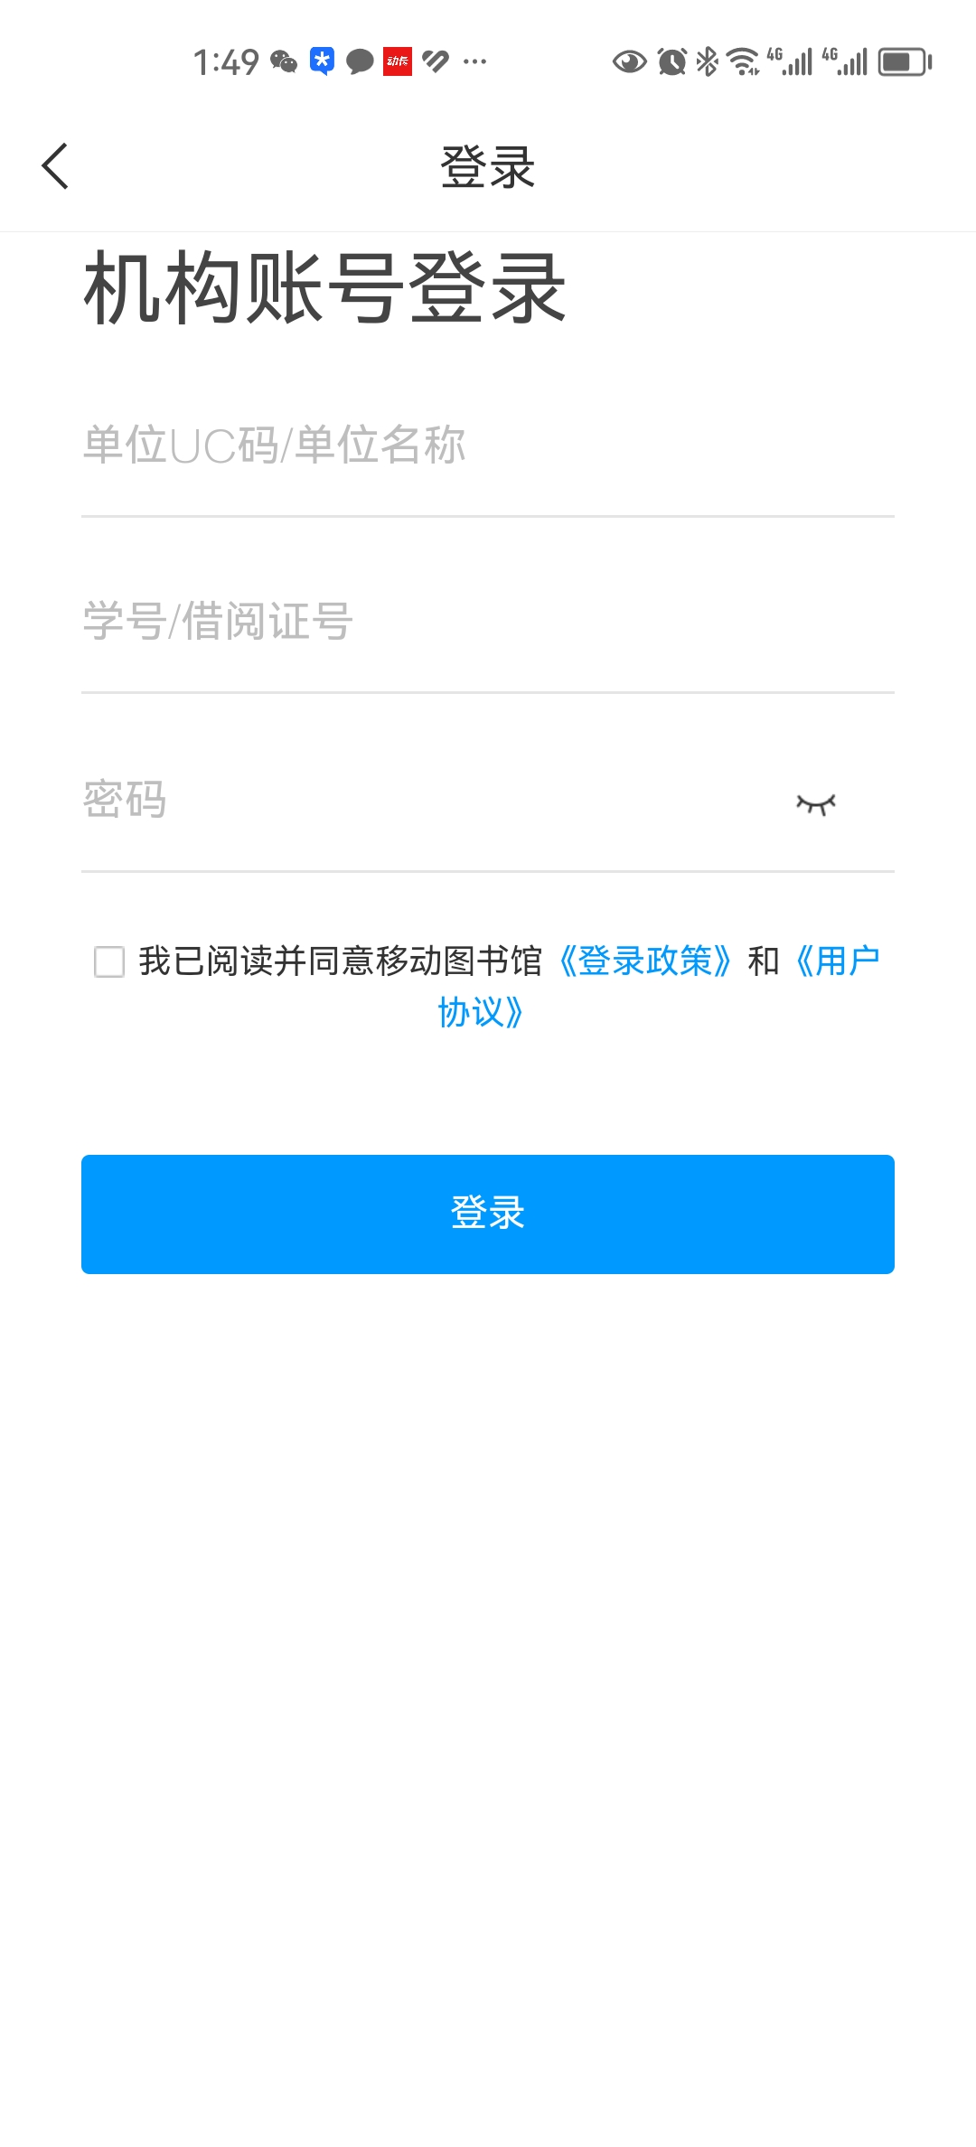
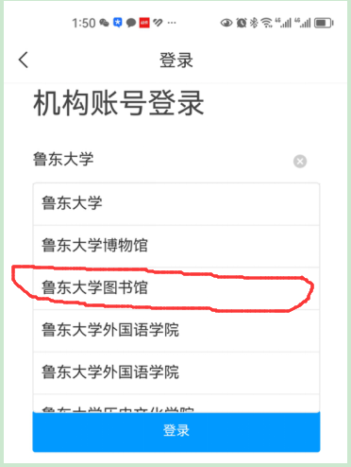
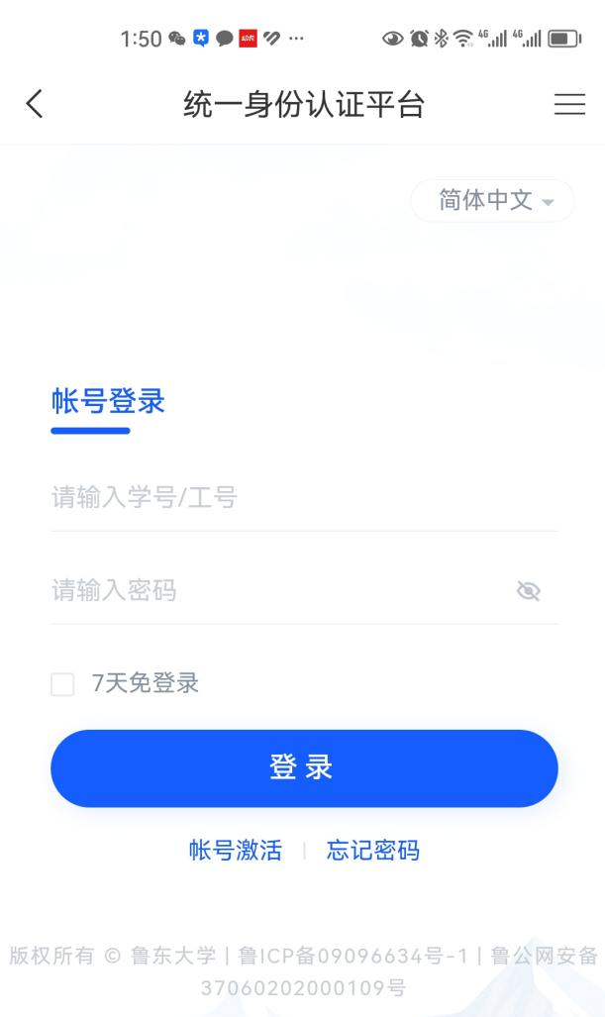

- 手机号移动图书馆密码（默认是绑定的统一身份认证的密码，绑定后如果设定移动图书馆新密码需以新密码登录）

